Pressmeddelande 2007-01-22
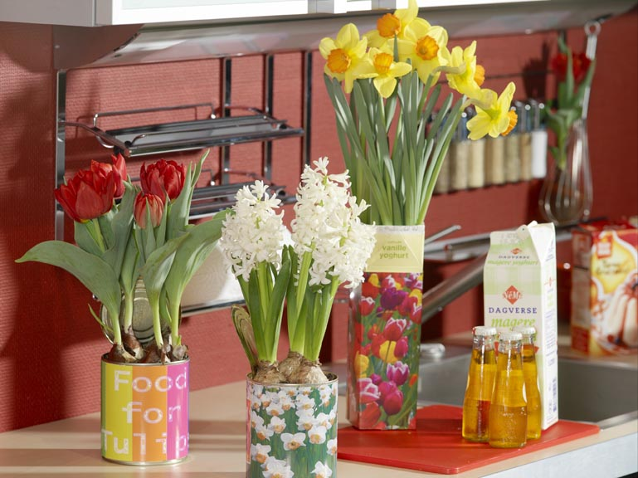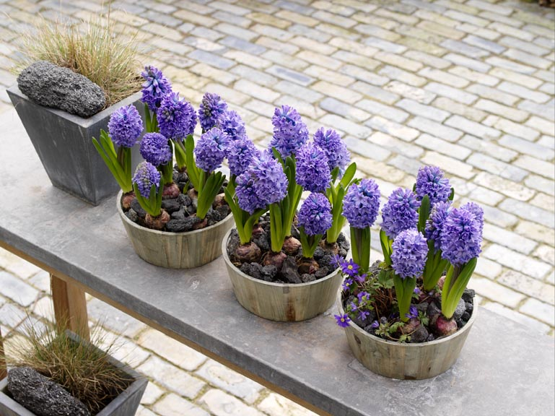
Blomsterlökar i kruka

Med det hektiska liv vi lever, familj, jobb och socialt liv är det svårt att hinna med allt man skulle vilja. Trots det finns det en önskan hos de flesta att omge sig med skönhet. Skönhet kan då bestå av blommorna vi omger oss med. Köp färdigdrivna blomsterlökar i kruka så får du uppleva känslan av spänning, färg och form.
Missade du höstplanteringen av blomsterlök?
Med ett hektiskt liv som innefattar både jobb, familj, aktiviteter, resor mm fick du kanske inte tid att plantera dina blomsterlökar i höstas. Nu för tiden har det problemet eliminerats. Bästa lösningen på problemet är att köpa krukor med färdigdrivna blomsterlökar.
Attraheras av olika trender
För att variera sig och för att hitta nya uppslag till användning kan man titta på de olika trenderna.
Ta hjälp av ett par olika trender:
– Colourful difference - Masculine statement
För mer information om de olika trenderna se bifogat dokument.

För publicering våren 2007.
Blomsterfrämjandet| Telefon 08-787 5390 | Fax 08-787 5391
www.blomsterframjandet.se | info@blomsterframjandet.se
Pressmeddelandet är utsänt i samarbete med International Flower Bulb Center.


